修改

- 加载时类目栏要隐藏，展开时不要挤压下面的内容，Students类的内容都设置为高亮（橙红色字体）

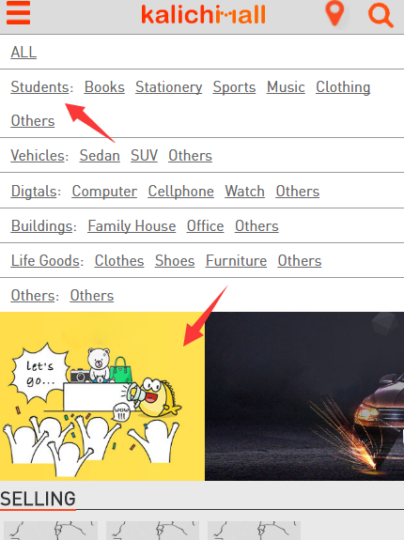
- 不留缝隙
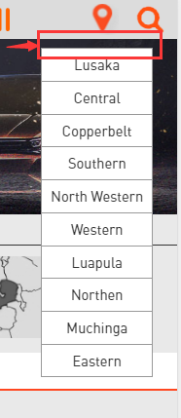

- 日期格式改为月/日/年
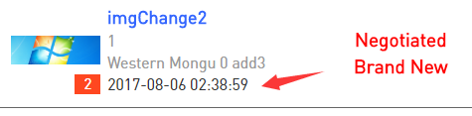
修改前
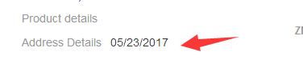
修改后
四、滑动页面时，Tip-off应该在顶部栏下层；缩略图一栏右侧间隙太大；商品详情、评论栏右侧不应该留白。
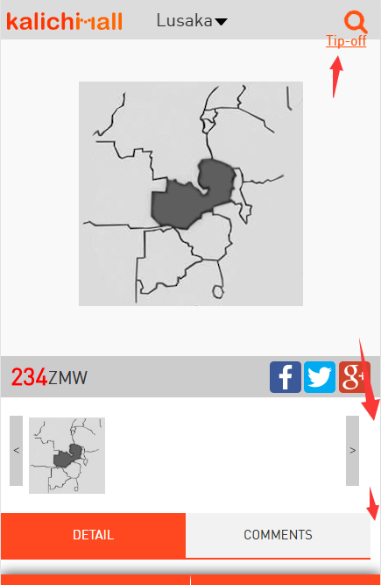
五、评论页显示不全
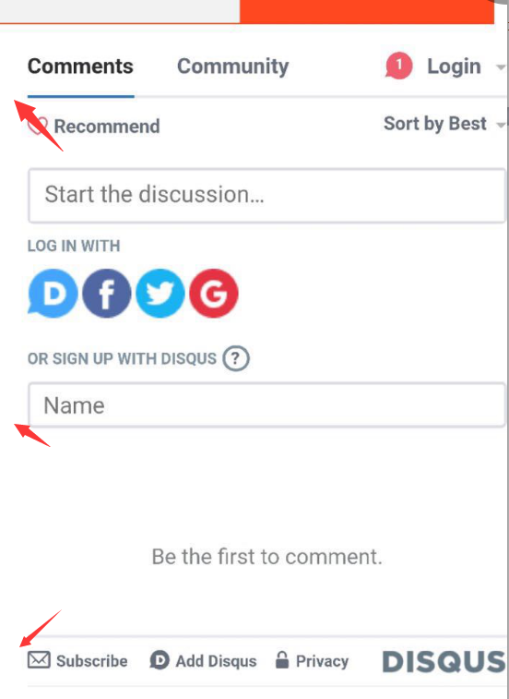
六、底部间距需要增大
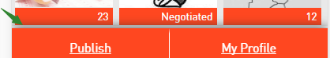
七、点击主页的滚动页面中Life Goods那张，跳转到另一页面的顶部应该显示为Life Goods的类别
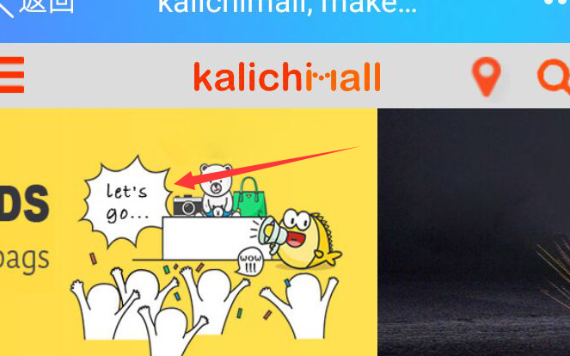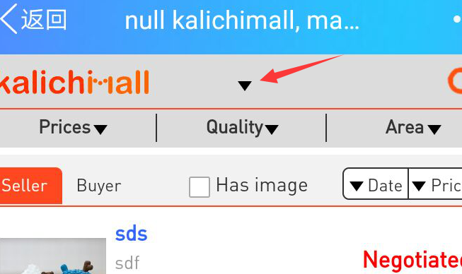
- 页面的字体统一一下，Home跟用户名只留其一，且Home固定不要随页面滑动。（用户名字太长顶部栏放用户名跟Home的话放不下，Home放用户名下面不好看）
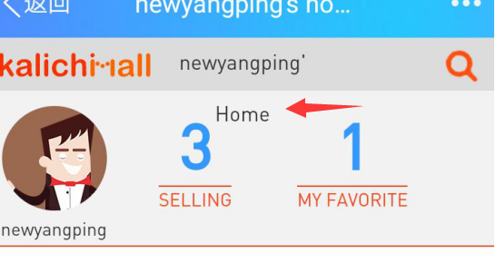

- 个人资料的底部栏My Home多了一个my
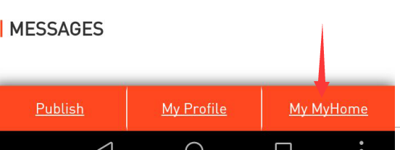
- 用户登录点击忘记密码时，跳转到验证页面用户在不验证的情况下是否能正常返回，若不能则需要增加一个顶部栏，供用户返回到主页面
